**DESARROLLO DE UN VIDEOJUEVO CON UNITY 3D**

AUTOR

SILVIA DE GREGORIO MEDRANO

TUTOR

MIGUEL ÁNGEL LOZANO ORTEGA

DEPARTAMENTO

CIENCIA DE LA COMPUTACION, INTELIGENCIA ARTIFICIAL

CURSO

2014-2015

Contenido

**1.** **Introducción** 1

**1.1.** **Presentación** 1

**1.2.** **Historia** 1

**1.3.** **Personaje** 1

**1.4.** **Objetivos** 2

**1.5.** **Herramientas Hardware y Software** 2

**2.** **Análisis del juego** 3

**2.1.** **Argumento** 3

**2.2.** **Elementos** 3

**2.2.1.** **Menú Principal** 3

**2.2.2.** **Espíritus** 5

**2.2.3.** **Elementos dentro del juego** 5

**2.2.4.** **Disposición inicial** 7

**2.2.5.** **Habilidades** 7

**2.2.6.** **Controles** 9

**3.** **Reglas del juego** 9

**3.1.** **Muerte** 9

**3.2.** **Ganar y perder** 9

**4.** **Resultados y conclusiones** 9

**4.1.** **Lenguaje utilizado** 9

**4.2.** **Unity 4.6.4** 10

**4.3.** **Texturas** 11

**4.4.** **Mapas** 12

**4.5.** **Objetivos principales** 13

**4.6.** **Conclusión** 14

**5.** **Bibliografía** 15

1. **Introducción**
   1. **Presentación**

Pandora es un juego de plataforma ambientado en la mitología griega. El juego consiste en ir resolviendo los distintos mundos para poder juntar todas las almas perdidas que pandora soltó por todo el mundo. Es para un sólo jugador en 2.5D realizado con Unity3D.

* 1. **Historia**

La familia de Pandora había llevado una importante carga durante un largo tiempo. La primera Pandora de la familia había desatado a los 9 espíritus que habitaban dentro de su pequeña y espléndida caja al no poder mantener la curiosidad de qué había dentro de ella.

Al abrirla, desató a los 8 espíritus que moraban en su interior dejando libre  un poder maligno que acecharía a la humanidad.

Por ello, durante generaciones y generaciones de su familia habían sufrido la maldición de la primera Pandora. Pero ella, sabía que conseguiría solucionar el problema, ¡Era la novena Pandora!, el mismo número de espíritus que se habían en la caja. Y sin duda era una buena señal.

Encima de la chimenea de su pequeña casa, estaba la caja, dorada y pequeña, que había sido la prisión de todos los males, pero ahora estaba vacía.  A su lado en una antigua lámpara, tan antigua como la caja, se encontraba el último de los espíritus. El espíritu de la esperanza que iluminaba la habitación.

Su atormentada familia, había pasado toda la vida buscando una solución para volver a encerrar  a los espíritus. Pero había un problema, los espíritus eran invisibles al ojo humano.

Para solventarlo, la octava Pandora (su madre) consiguió coser un manto que te permitía verlos al mirar a través de él, pero cuando terminó ya era demasiado tarde para aventurarse ella a tal aventura. Y ahora la pequeña Pandora sabía qué hacer, así que cogió la lámpara y el manto y se adentró en la oscuridad a la caza de los 8 espíritus que corrompen la tierra.

* 1. **Personaje**

Pandora, es el personaje principal de nuestro juego. Su misión en encontrar los ocho espíritus que su antepasada liberó de la Caja de Pandora y salvar a la especie humana. Para ello, se valdrá del manto de su madre y de un candelabro en el que irá atrapándolos y utilizándolos para ir resolviendo los distintos obstáculos que encuentre y poder llevar a cabo su cometido.

* 1. **Objetivos**
* Principales:
  + Aprender a diseñar un juego en Unity3D.
  + Familiarizarse con la creación de videojuegos y el aprendizaje para ello.
  + Crear un personaje principal con los movimientos básicos.
  + Creación de plataformas.
  + Animar los objetos del entorno.
  + Movimiento de la cámara.
  + Creación y animación de los enemigos.
  + Movimiento del mundo.
  + Respawn de enemigos y objetos en el entorno.
  + Utilización y creación de sprites en Unity.
  + Funcionalidad del personaje (habilidades).
  + Crear varios niveles de juego.
  1. **Herramientas Hardware y Software**
* Hardware:
  + Ordenador que soporte Unity3D.
  + Teclado
  + Ratón
* Software:
  + Herramientas base:
    - Sistema operativo Windows
  + Herramientas de diseño:
    - Photoshop
  + Herramientas de programación:
    - Unity3D
    - MonoDevelop
  + Herramientas para el trabajo online:
    - Google Drive
    - Repositorio GIT

1. **Análisis del juego**
   1. **Argumento**

El juego consiste en la resolución de varios puzles durante el recorrido por los distintos mundos donde encontrará en cada uno de los niveles un espíritu y cuando consiga todo terminará el juego. Los enemigos que nos vayamos encontrando tendremos que esquivarlos o hacer que no nos vean, sino, pandora morirá y tendremos que empezar el nivel de nuevo. Pandora empezará el juego al principio del mundo y tendrá que llegar al final para conseguir terminarlo.

Cuando terminemos un nivel, conseguiremos al espíritu de dicho nivel que nos ayudará en el siguiente.

* 1. **Elementos**
     1. **Menú Principal**

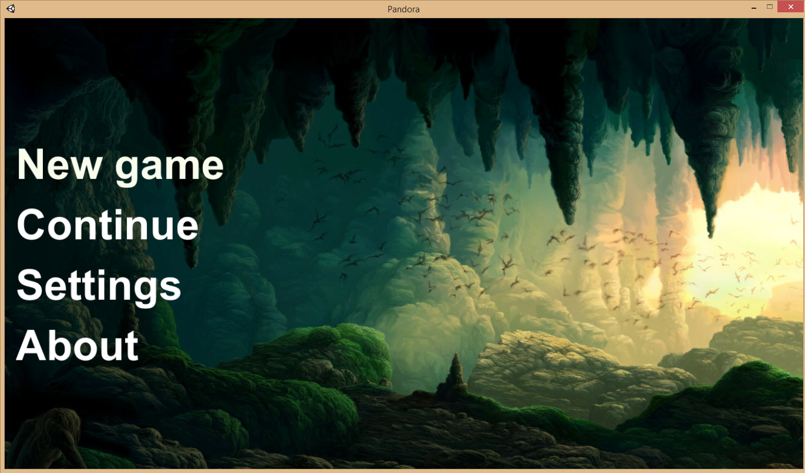

**Pantalla principal**

El menú principal del juego será el menú que veamos nada más ejecutar el juego. Estará formado principalmente por cuatro opciones:

* **Nueva partida:** El jugador podrá empezar una nueva partida desde el nivel 1, olvidando todo lo que ya había conseguido en sus anteriores partidas.
* **Cargar partida:** El jugador podrá seguir por el nivel en el que se quedó.
* **About:** En esta sección se hará una pequeña mención al creador del juego.
* **Settings:** En la pantalla de settings, podremos cambiar todos los botones que vayamos a utilizar. Podremos elegir entre “a” o “d” para movernos o “->”, “<-“. Mientras que para el salto tendremos 3 opciones. Después, para los botones de poderes, podremos ponerlos en el botón que nos sea más cómodo.

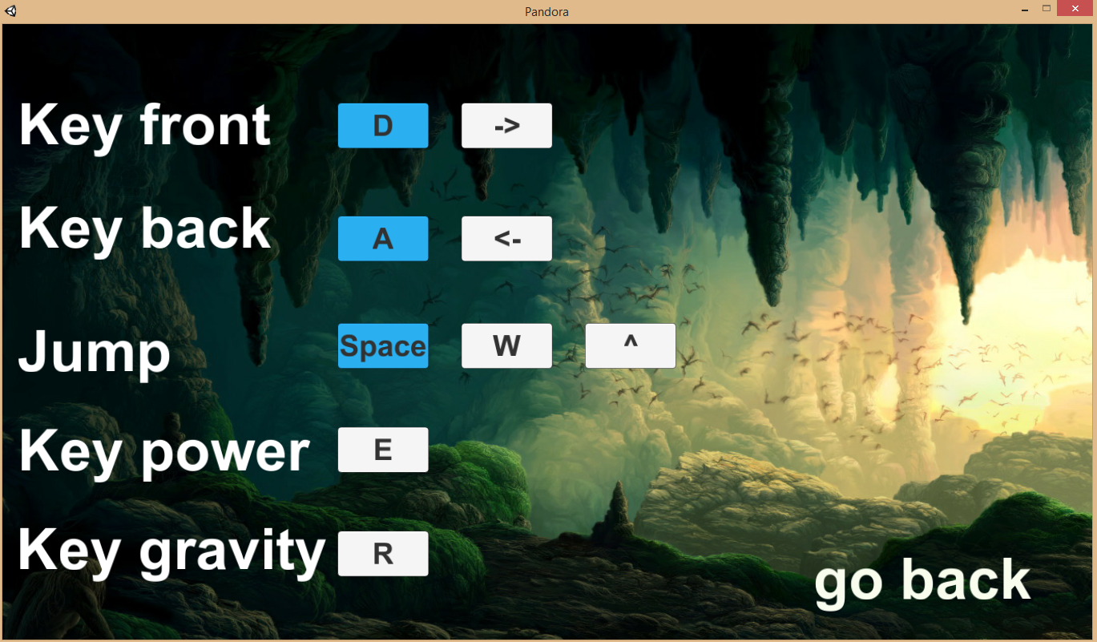

* + 1. **Espíritus**

Habrá 7 tipos de espíritus que podrá encontrar Pandora a lo largo de su viaje. Estos 7 espíritus serán los encargados de ayudarla en su viaje una vez los encuentre en el nivel correspondiente a ese espíritu. Pero también serán los que durante todos los niveles intentarán matarla si no juega bien sus cartas.

* + 1. **Elementos dentro del juego**

* **Candelabro:** Desde el inicio del juego, Pandora llevará un candelabro consigo en donde encerrará a los espíritus que consiga encontrar. Con ellos podrá utilizar diversos poderes para resolver los distintos puzles y llegar al final del juego.
* **Cajas y decorado:** Por los niveles nos iremos encontrando distintos decorados y en ellos cajas o elementos con los que podremos interactuar para resolver el nivel.

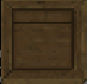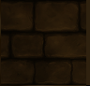

* + **Cajas normales:** Solo se puede interactuar con ellas, saltando y accediendo a los distintos caminos.

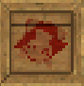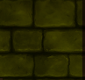

* + **Cajas de luz:** Se comportan como cajas normales mientras tengamos la luz encendida. Si apagamos el poder de luz, podremos pasar a través de ellas.

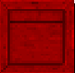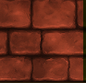

* + **Cajas de oscuridad:** Estos objetos solo se podrán ver cuando apaguemos la luz. Mientras tengamos la luz encendida no las veremos.
* **Enemigos:** Tendremos tres tipos de enemigos en estos dos niveles. En los siguientes niveles que hagamos habrán más, pero vamos a hablar solo de los que nos encontraremos en estos dos:



* + **Enemigos normales:** Estos enemigos te matan si te tocan y su movimiento es de derecha a izquierda. Se mueven en el mismo sentido hasta que tocan una caja y cambian al otro sentido.

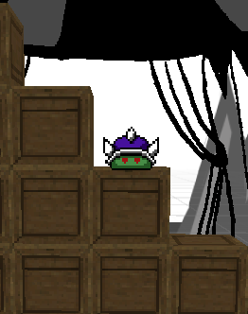

* + **Enemigos verticales:** Estos enemigos son iguales que los normales, pero se mueven en una escalera. Van desde el principio de la escalera hasta el final y vuelven al principio.



* + **Enemigos de luz:** Son enemigos que se mueven igual que los normales, pero solo se verán cuando este la luz encendida. Si la apagamos, desaparecerán.
    1. **Disposición inicial**

El jugador empezará la partida con el primer espíritu en su posesión, con el podrá mover distintos objetos utilizando el poder de iluminar el mundo.

Tendrá que activar el poder y superar a los espíritus que se encuentre en él. Una vez que termine el primer nivel, conseguirá el siguiente poder y así sucesivamente.

* + 1. **Habilidades**

Como hemos comentado anteriormente, Pandora podrá poseer una serie de habilidades que le ayudaran por su paso por los distintos niveles una vez consiga derrotar a los espíritus.

* + - * + Luz - Será el primer espíritu con el que empiece Pandora y le da el poder de ver el mundo. Sin él, todo será oscuro, pero, le dará una visión nueva de las cosas que a veces ayudará a resolver el mundo. Como hemos explicado arriba, gracias a la luz, se podrá interactuar con varios objetos y enemigos del mapa.

Ejemplos:

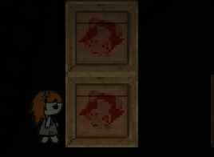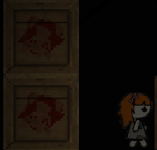

En la primera imagen tenemos a Pandora con la luz encendida. Como vemos, esas cajas no las puede traspasar. Para poder hacerlo, tiene que apagar la luz, y así poder pasar al otro lado.

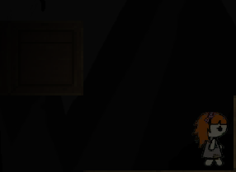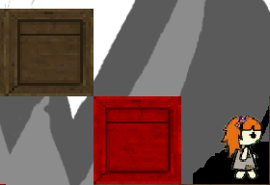

En este segundo ejemplo del poder, hemos tenido que apagar la luz del todo en la segunda imagen para que la caja roja apareciese. En la segunda imagen hemos encendido la luz del todo para que se viese pero en realidad en el juego lo veríamos todo oscuro.

* + - * + Gravedad invertida – Con este poder Pandora podrá invertir la gravedad en el mundo en el que esté. De esta forma podrá andar por el techo o por el suelo indistintamente. Así encontrará nuevas maneras de pasarse los niveles.

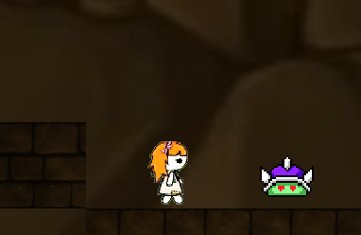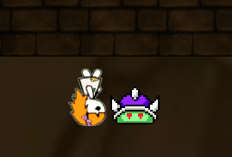

* + - * + Poder máximo - podrás finalizar el juego cuando lo consigas, es el poder máximo.

Otros poderes que no se han podido implementar ya que no se han creado los niveles aun:

* + - * + Solidez - Espíritu que vuelve los objetos en bloques sólidos
        + Parar el tiempo - Hace que puedas parar el tiempo durante unos segundos
        + Invisibilidad - Puede hacer que algunos objetos del mapa se hagan invisibles.
        + Traspasar objetos sólidos - Pandora podrá traspasar objetos sólidos utilizando este espíritu.
    1. **Controles**

El juego se moverá con el teclado y el ratón únicamente:

* + - * El ratón lo utilizaremos para seleccionar en el menú de inicio y para salir de él.
      * A o “<-” : para ir hacia atrás
      * D o “->” : para ir hacia delante
      * “Space” o W o “^” : para saltar
      * E o cualquier tecla que pongamos en settings: para utilizar la llama que tenemos seleccionada
      * R o cualquier tecla que pongamos en settings: para cambiar la gravedad en el mundo.

.

1. **Reglas del juego**
   1. **Muerte**

Pandora morirá si uno de los espíritus del nivel la ve o se topa con ella. Necesitaremos utilizar bien nuestras llamas en el candelabro para que esto no pase.

Solo habrá una oportunidad para pasarse el nivel entero. Si morimos, volveremos a empezar el nivel desde el principio. Si nos quedamos atascados en el nivel o no conseguimos seguir adelante, podremos reiniciar el nivel y empezaremos desde el principio con todos los elementos en la posición inicial.

* 1. **Ganar y perder**

Un jugador perderá cuando sea visto o tocado por uno de los espíritus del nivel. Ganaremos cuando terminemos todos los niveles y consigamos a todos los espíritus.

1. **Resultados y conclusiones**
   1. **Lenguaje utilizado**

He utilizado como lenguaje de programación Javascript como lenguaje principal para mi juego. Me decidí a utilizar este lenguaje en vez de C# porque en el momento de hacer el proyecto estaba trabajando de Front-end en mi empresa (tenía más reciente este lenguaje). Además el primer tutorial que encontré para familiarizarme con Unity estaba escrito en JS.

Me he arrepentido un poco al usar este lenguaje, ya que lo he visto más complicado que si lo hubiese hecho en C# al estar la mayoría de los recursos en ese lenguaje. Por otro lado, C# es más estricto con el lenguaje, cosa que viene bien si ya sabes programar, ya que para mí es más legible y tiene muchas más funciones que JS.

Uno de los problemas que me he encontrado con JS, es la dificultad para leer de ficheros. Mientras que con C# es muy intuitivo y el código es limpio y fácil de implementar, en JS es difícil, tedioso y poco flexible.

En el tema de utilizar características de distintos tipos de variables y manipulación de strings C# nos habría ahorrado muchísimo trabajo.

Por otro lado, con JS nos hemos ahorrado en algunos casos la utilización de tipos de variables, ya que no tienes por qué hacerlo, el lenguaje te deja declarar las variables sin tipo, usando var. Pero también nos daba varios problemas, ya que si usábamos variables de Unity había que darle un tipo, sino no nos dejaba trabajar con ellas de la siguiente forma “var gameObject = nuestrogameObject as GameObject”.

Concluyendo, la próxima vez que haga un proyecto en Unity, utilizaré de lenguaje de programación C#.

* 1. **Unity 4.6.4**

Empezamos a realizar el proyecto con esta versión de Unity que era la que estaba en el momento en el que empecé. No quería actualizar a la nueva versión por miedo a que no funcionasen las cosas al tener que generar el proyecto en Unity 5. Pero cuando llegue al momento de crear un menú principal, me di cuenta que en Unity 5 habían añadido UI Text, que facilitaban mucho la elaboración de menús. Además el UI Botton te daba todas las ventajas que desearías para un menú.

Por ello, decidí dar el paso, descargarme Unity 5 e integrar mi proyecto a las nuevas tecnologías. No tuve ningún problema al migrar mi juego, lo único que muchas cosas del menú habían cambiado de sitio y la forma en la que creas texturas y materias también.

No me ha dado tiempo a ver cómo debería de crear varias cosas de mi juego que han cambiado en Unity 5, es una tarea pendiente que miraré más adelante.

* 1. **Texturas**

En un principio, las texturas iban a ser propias, dibujadas por mi hermana ya que el planteamiento del juego era de las dos. Pero por la falta de tiempo de ella, no he podido tener texturas hechas para el juego. Con lo cual he utilizado texturas sacadas de internet que cuadraban con el enfoque que le quería dar al juego.

Me hubiese gustado que Pandora y los enemigos fuesen más parecidos a los bocetos que tenía al principio.

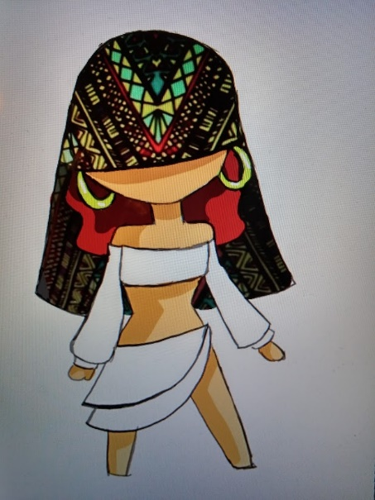 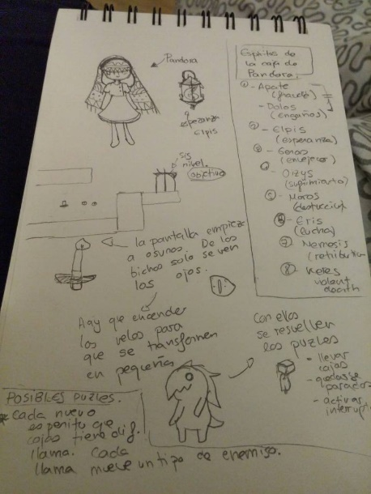

Diseño preliminar Pandora

Diseño preliminar del juego

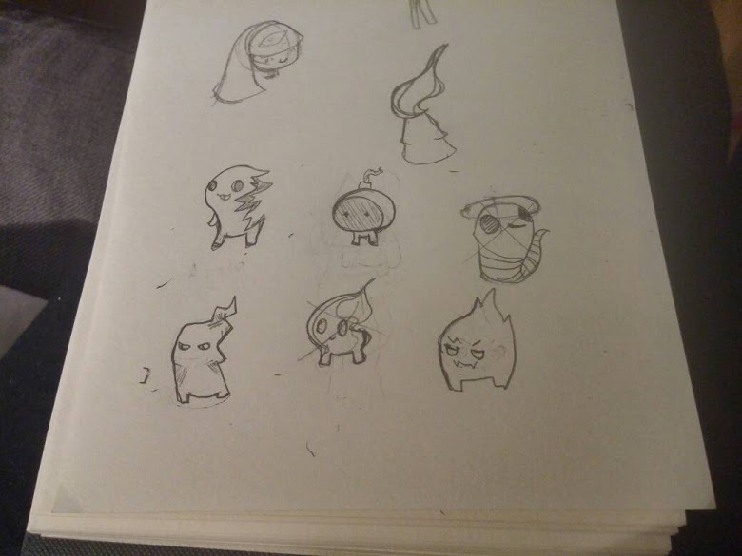

Diseño preliminar enemigos

* 1. **Mapas**

Para la creación de los mapas he utilizado Tiled, un editor de mapas 2D que ya utilicé en la asignatura de ABP y es muy fácil de usar y útil. Creaba los mapas con imágenes iguales a las que he utilizado para el juego y después pasaba el mapa visual a formato txt donde cada una de las texturas que usaba corresponde a un número indicativo.

En mi juego, leo este fichero y creo dinámicamente el mapa cada vez que entro en un nivel.

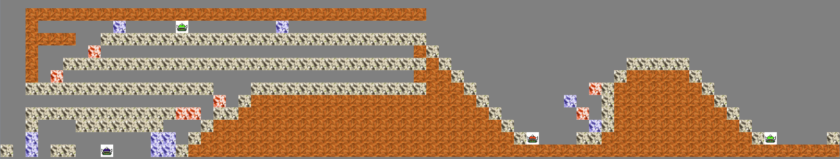

Mapa 1 en Tiled

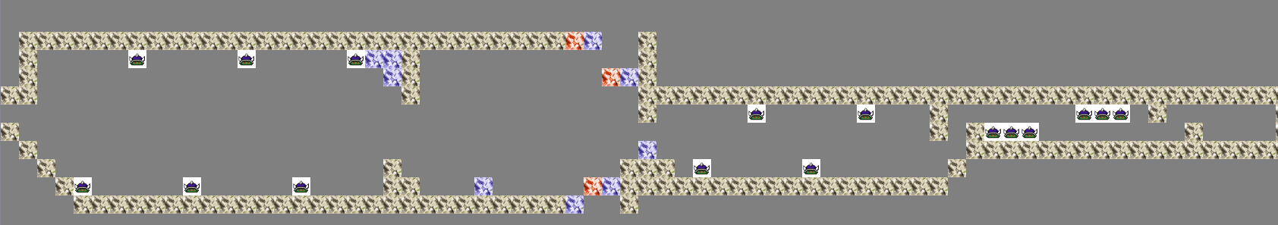

Mapa 2 en Tiled

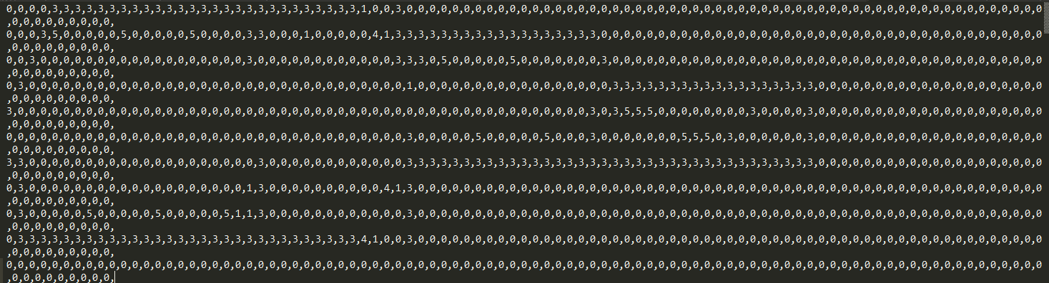

Mapa 2 en formato txt

* 1. **Objetivos principales**

**☑ *Aprender a diseñar un juego en Unity3D.***

**☑ *Familiarizarse con la creación de videojuegos y el aprendizaje para ello.***

**☐ *Crear un personaje principal con los movimientos básicos.***

En este apartado, me hubiese gustado dar más de lo que he podido dar, y se podría mejorar mucho más. Ya que he utilizado un sprite que no ha sido creado por mí, sino que lo he cogido de internet. Además los movimientos del personaje son un paquete que hemos utilizado, de los que puedes encontrar en Unity para ahorrarnos crear uno propio. Podemos encontrarlo en “Assets->Import package-> Character controller”. Me hubiese gustado crear yo uno propio, además que me ha dado unos cuantos problemas entender el código que he utilizado del paquete, pero era bastante curro que no he podido realizar y que no tenía sentido si este encajaba con mi proyecto.

**☑ *Creación de plataformas.***

**☑** ***Animar los objetos del entorno.***

**☑** ***Movimiento de la cámara.***

**☐** ***Creación y animación de los enemigos.***

En este punto, podría decir lo mismo que en el anterior respecto a las texturas. Me hubiese gustado tener las texturas que tenía pensadas en un principio en vez de usar unas de internet.

**☑** ***Movimiento del mundo.***

**☑** ***Respawn de enemigos y objetos en el entorno.***

**☑** ***Utilización y creación de sprites en Unity.***

**☐** ***Funcionalidad del personaje (habilidades).***

Como he comentado antes, aun me quedan muchísimas habilidades por implementar en el juego, tantas como niveles que he dejado sin hacer. Para un futuro me gustaría aumentar esto.

**☐** ***Crear varios niveles de juego.***

Al final de los 8 niveles que tenía pensado, he creado solo dos. Era un objetivo bastante ambicioso y no he podido realizar para esta vez, pero estoy orgullosa de los dos niveles que sí que he podido realizar.

* 1. **Conclusión**

He aprendido mucho sobre como diseñar y utilizar Unity para crear un juego con esta plataforma. Al principio no sabía nada de ello y tampoco había tocado nunca nada parecido. Ahora, aunque me faltan muchísimas cosas por aprender, ya sabría por dónde empezar a crear si realizase un nuevo juego.

De juegos, tenía un poco más de ventaja, ya que sí que había creado otros videojuegos en la asignatura de ABP. Pero era la primera vez que lo hacía sola y por mí misma. He conseguido realizar bastante bien lo que tenía pensado desde un principio, aunque claro está en una pequeña escala.

Aunque la parte de texturas podría haber sido mejor y aún no he comprendido muy bien como es la mejor forma para reestructurar código en Unity. Creo que he conseguido mi objetivo principal, que era realizar un juego en Unity, aprender de esta plataforma y crear algo que se pareciese a los bocetos que tenía pensado desde un principio.

Una vez aprendido todo esto, puedo decir que si utilizamos esta plataforma, se nos hace mucho más fácil crear un juego sencillo, que si no la utilizamos. Tenemos todos los controles centralizados en una interfaz, podemos realizar muchos cambios sin tocar líneas de código, solamente arrastrando y escribiendo en ella.

Pero también se nos complica si queremos hacer cosas más complicadas en nuestro juego que se salga de lo “normal”. Ya que la forma de estructurar el código en Unity a mí me ha parecido una forma nueva de hacer las cosas, dándole a objetos acciones mediante scripts personalizados para ese objeto. Además teniendo dos formas de conseguir variables que vayas a utilizar en dicho script, mediante arrastrar al mismo la variable mediante la interfaz, o buscándolo por línea de código mediante el nombre o el tag. Si es la primera vez que utilizas Unity se puede hacer un poco lioso y difícil de organizar.

Pero seguro que en el siguiente juego que cree, todo esto lo tendré mucho más controlado gracias a este proyecto.

1. **Bibliografía**

* Unity 3D comunidad→ <http://wiki.unity3d.com/index.php/Main_Page>
* Tutorial principiantes → <https://unity3d.com/learn/tutorials/modules>
* Tutorial → http://pixelnest.io/tutorials/2d-game-unity/player-and-enemies/
* Tutorial → <http://harablog.files.wordpress.com/2009/06/beyondastar.pdf>
* Cambiar Material en un Script → <http://docs.unity3d.com/ScriptReference/Renderer-material.html>
* Como leer y escribir en un fichero → <http://forum.unity3d.com/threads/can-i-read-and-write-text-files-using-javascript.5084/>
* Modificar variables de un Script de un objeto → <http://answers.unity3d.com/questions/370708/updating-a-gameobject-variable-from-another-script.html>
* Buscar un gameObject dentro de otro gameObject → <http://docs.unity3d.com/ScriptReference/GameObject.Find.html>
* Cambiar dirección de gravedad → <http://answers.unity3d.com/questions/470758/changing-gravity-direction.html>
* Cambiar controles → <http://docs.unity3d.com/Manual/class-InputManager.html>
* Cambiar escena → <http://answers.unity3d.com/questions/868557/cant-get-46-gui-button-to-load-scene.html>
* Diferentes funciones para los diferentes collider → https://unity3d.com/es/learn/tutorials/modules/beginner/physics/colliders-as-triggers